工作紙三：植物的向光生長
姓名：________________ 班別：________ 學號：________

課題需知
 | 向光性是植物因光照方向而產生的定向生長；向光源生長屬正向光性。胚芽鞘是保護幼葉的鞘狀構造。  頂端參與感受單側光照，並產生可向下傳遞的生長促進作用。生長素是植物激素，不是光或養分。
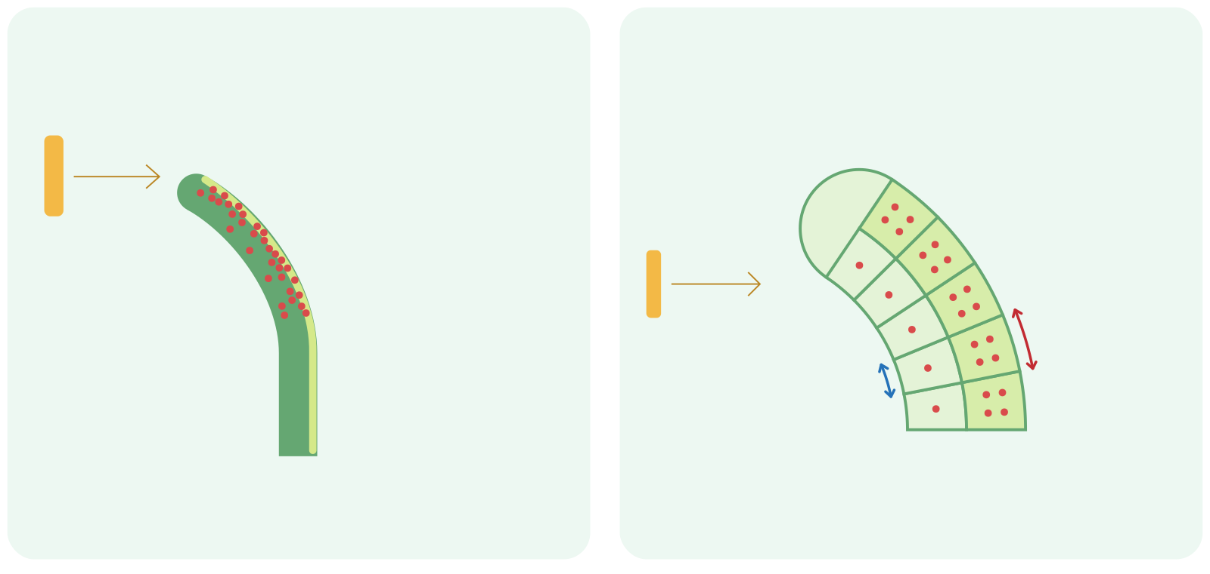
胚芽鞘：右側背光，生長素較多 | 細胞放大：右側細胞延長較多
左方光源 → 右側是背光側 → 生長素較多並向下傳遞 → 右側細胞延長較多 → 向左彎曲。
瓊脂比較支持可轉移的生長促進作用；其身分及光下分布須由其他研究確定。

部分 1｜研究情境與公平比較
本次只改變遮光處理，比較不遮光、頂端遮光及下部遮光。三組頂端均完整，其他條件保持相同。
辨識實驗變量：在每列剔選適當因素；每類可選多於一項。
變量類別 | 可選因素
獨立變量（主動改變的因素） | □ 照射時間 □ 胚芽鞘的彎曲反應 □ 光源方向及光強度 □ 胚芽鞘種類、初始高度及生長階段 □ 遮光處理 □ 溫度及供水條件
因變量（量度或觀察的結果） | □ 照射時間 □ 胚芽鞘的彎曲反應 □ 光源方向及光強度 □ 胚芽鞘種類、初始高度及生長階段 □ 遮光處理 □ 溫度及供水條件
控制變量（保持不變的因素） | □ 照射時間 □ 胚芽鞘的彎曲反應 □ 光源方向及光強度 □ 胚芽鞘種類、初始高度及生長階段 □ 遮光處理 □ 溫度及供水條件

此探究的假設是什麼？
假設是指未經證實而被視為正確的條件，用於確保實驗結果的有效性。
請選出所有適用的假設，可選多於一項。
□ 各胚芽鞘的初始生長狀況相近。
□ 遮光帽及遮光套不限制胚芽鞘延長或彎曲。
□ 各處理不會令裝置溫度明顯不同。
□ 植物種類相同便毋須控制初始大小。

探究的對照組
若想判斷遮光處理是否影響胚芽鞘的生長方向，你會如何設計對照組？
（提示：對照組主要功能是作為比較的基準，用來確認實驗中的改變是由獨立變量所引起，而非其他外在因素的干擾，因此對照組不包含獨立變量的處理條件）

部分 2｜實驗結果與分析

2.1 遮光
光源統一在左方；遮光套覆蓋頂端以下的整段，頂端外露，不限制延長或彎曲。
A · 不遮光   | B · 頂端遮光   | C · 頂端以下位置遮光  
裝置 | 彎曲方向
A | （向左彎曲 ／ 向右彎曲 ／ 沒有明顯彎曲）
B | （向左彎曲 ／ 向右彎曲 ／ 沒有明顯彎曲）
C | （向左彎曲 ／ 向右彎曲 ／ 沒有明顯彎曲）
1. 比較 A 與 B： 頂端遮光後有甚麼不同？ （沒有明顯向光彎曲。 ／ 仍有相同的向光彎曲。）
2. 比較 A 與 C：下部 沒有 直接受光，是否仍會彎曲？ （仍可向光彎曲。 ／ 沒有明顯向光彎曲。）
3. 哪個部位可能 感受單側光照？ （頂端 ／ 只有下部）

2.2 切頂
A · 不遮光 | D · 切去頂端  
裝置 | 延長表現
A | （有 ／ 沒有）
D | （有 ／ 沒有）
1. A 與 D 的延長比較支持甚麼？ （頂端的存在亦影響胚芽鞘的生長／延長。 ／ 頂端的存在不影響胚芽鞘的生長／延長。）

2.3 瓊脂
兩種瓊脂外觀相同。空白瓊脂未接觸頂端；處理瓊脂曾接觸頂端。全部切頂胚芽鞘在黑暗中培養，初始大小、瓊脂大小、時間、溫度及供水相同。
E：空白瓊脂中央；F：處理瓊脂中央；G：處理瓊脂左側；H：處理瓊脂右側。

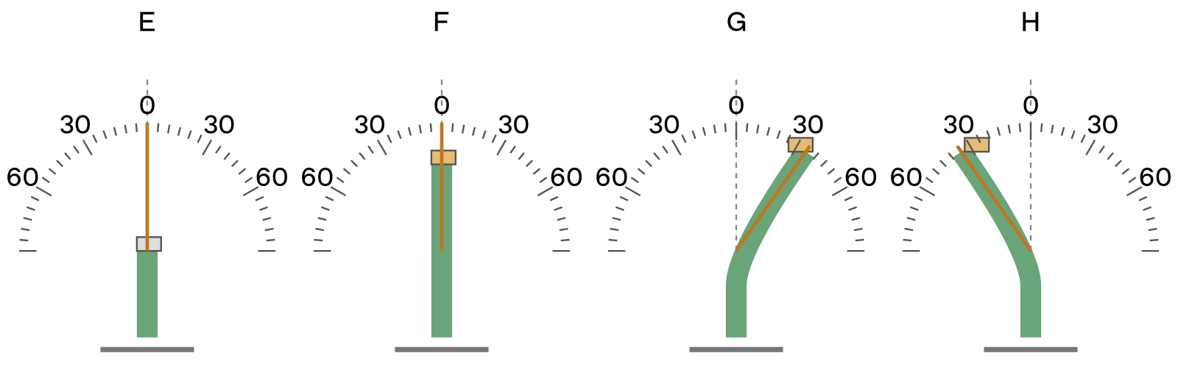
培養前均直立；虛線為鉛直 0°，每小格 5°。E 沒有明顯延長；F、G、H 有延長。角度及培養為教學模型。
裝置 | 角度（°） | 彎曲方向
E | ________ | （向左彎曲 ／ 向右彎曲 ／ 沒有明顯彎曲）
F | ________ | （向左彎曲 ／ 向右彎曲 ／ 沒有明顯彎曲）
G | ________ | （向左彎曲 ／ 向右彎曲 ／ 沒有明顯彎曲）
H | ________ | （向左彎曲 ／ 向右彎曲 ／ 沒有明顯彎曲）
1. E 與 F 的比較支持甚麼？ （頂端可能產生可轉移的生長促進作用。 ／ 所有瓊脂都會產生相同的生長促進作用。）
2. F、G、H 的比較支持甚麼？ （經處理瓊脂的放置位置影響胚芽鞘的彎曲方向。 ／ 經處理瓊脂的放置位置不影響胚芽鞘的彎曲方向。）
3. 將處理瓊脂放在切去頂端的胚芽鞘 左側 時，與右側相比，左側會獲得較 （多 ／ 少） 的物質 X，令左側 細胞延長較 （多 ／ 少） ，最終使胚芽鞘向 （左 ／ 右） 方彎曲。

部分 3｜整合解釋
綜合實驗結果與課題需知，解釋圖中胚芽鞘為何會向右彎曲。

